Moelleux au lait ribot
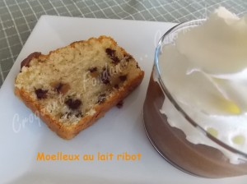 Pour 6 Croquants-Gourmands
- 75 g de beurre ½ sel pommade
- 75 g de sucre en poudre
- 2 œufs
- 200 ml (215 g) de lait Ribot
- 175 g de farine
- 1 sachet de levure
- 75 g d’amandes en poudre
- 1 càc d'extrait de vanille liquide
- 50 g de pépites de fruits au caramel au beurre salé
- 50 g de pépites de chocolat
1 moule à cake de 25 cm x 10 cm en silicone ou beurré ou tapissé de papier cuisson.
Préchauffage du four à 160°C (Chaleur tournante)
Travailler le beurre et le sucre pour obtenir une crème lisse.
Ajouter les œufs un par un en travaillant entre chaque.
Mettre dans le saladier la farine et la levure, les amandes en poudre, la vanille et le lait Ribot.
Travailler pour obtenir une pâte lisse.
Incorporer à la spatule les pépites de fruits et de chocolat.
Verser la pâte dans le moule.
Enfourner pour 45 minutes.
Vérifier la cuisson et laisser tiédir sur une grille.
Découper lorsqu'il est bien froid et le servir seul ou en compagnie d'une délicieuse mousse chocolat-caramel.

